Методики обучения письму

Методика В.Ф. Одеговой
В.Ф. Одегова рассмотрела опыт школ Чехии и Словакии и выработала свой. Детям дается образец крупной буквы, на нем отрабатывается начертание буквы, дети запоминают, где начинается буква, обводят ее по воздуху, пишут рядом такие же большие по размеру 2-3 буквы, в следующей строке - буквы поменьше и так далее до нормальных размеров буквы. Детям такое задание нравится, исчезает монотонность в работе. Урок начинается упражнениями на разогрев мускулатуры кисти и пальцев:
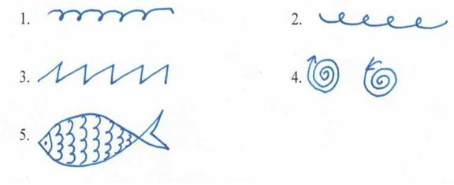

Далее следуют упражнения для выработки координации глаз и руки: 1. Чем отличаются?
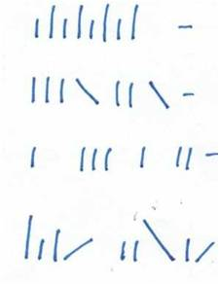
2. Единички - сначала упражняются глаза (смотрим на первую точку, глаза вверх, глаза вниз), затем также движется рука. Формируется самоконтроль, развивается внимание, отрабатывается твердость руки, штриха, единый темп письма.
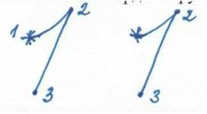

Позже каждое движение получает свое название:
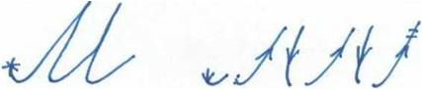
1. - наклон влево, 2. - оттяжка, 3. - наклон влево, 4. - оттяжка, 5. Наклон влево, 6. - оттяжка. Крестиком обозначается начало буквы. Аналогично проговариваются написания и других букв и сочетаний. Дети видят, если оттяжка сделана правильно, то наклон соблюдается хорошо и легко.
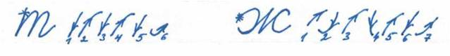
3. Прыжки на одной высоте. Поставить ручку на начало буквы и сделать прыжок вправо на такую же высоту рядом, написать следующую букву и т.д.
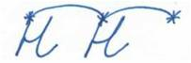
4. Сфотографируй ширину - сравнивается оттяжка внутри буквы и между буквами, она должна быть одинаковой по ширине и высоте. Следующее задание - фотографируй одинаковую ширину в букве, в соединении, проводя одинаковые дуги сверху и снизу букв.
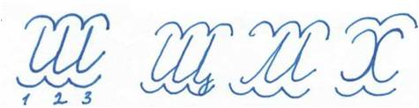

Очень важно выработать у детей ритмичное письмо. Оно позволяет контролировать свою работу, писать каждую букву сознательно, не выезжать за линию строки, доводить ее элементы. По утверждению врачей - ритмическое письмо оказывает положительное влияние на самочувствие детей, не сбивает ритм пульса. Ритмическое письмо достигается за счет своевременного "тормоза". На доске пишется буква, а на месте изменения направления движения руки ставится крестик - это и есть "тормоз". Дети сначала копируют письмо с тормозом в воздухе, совместив кончик ручки с линией на доске: "Веду вниз, тормоз, оттяжка, тормоз, наклон влево, тормоз..."
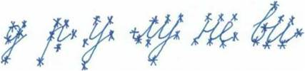

Эффективность этого приема ощущается с первого применения -письмо красивое, безотрывное, соблюдается единый темп. В результате такой работы у детей в основном хорошо развивается глазомер, скорость письма при такой разлиновке значительно выше, за урок дети выполняют довольно большой объем работы (около 40 слов).

Методика обучению письму Агарковой

В методике Н.Г. Агарковой технология обучения первоначальному письму и формирования графического навыка определяется системой принципов, методов и приемов, используемых на уроках письма. Прежде всего это, принципы: 1.поэлементного изучения; 2.одновариантного (стабильного) начертания букв и их комплексов; 3.логической группировки буквенных знаков.

Суть поэлементного принципа заключается в том, что обучение начертанию буквы должно предваряться формированием в памяти ребенка четко зрительного образа этой буквы. Принцип одновариантного (стабильного) начертания письменных букв обусловлен закономерностями движения руки при письме. Логические принципы группировки письменных букв позволяют в довольно короткий срок послебукварного периода целенаправленно и систематически продолжить формирование в памяти обучающихся четко дифференцированных зрительно-двигательных образов письменных букв.

Таким образом, описанные выше принципы реализуются через поэлементно-целостный метод письма, который, - во-первых, обусловлен возрастными психологическими особенностями детей 6-7 лет, - во-вторых, он не противоречит формированию связного (безотрывного) письма, а напротив, закрывает его основы. Это достигается благодаря введению в методику элементов двух категорий: зрительных и двигательных. Конфигурация элементов первой категории обусловлена закономерностями зрительного восприятия сложных графических форм, второй – закономерностями движения руки во время письма при условии автоматизированности каллиграфического навыка.

В основу своей работы Агаркова Н.Г. положила графическую структуру письменных букв русского алфавита. В рисунке любой буквы можно вычленить отдельные логически завершенные части или элементы: прямую линию, линию с закруглением с одной стороны, линию с закруглением с двух сторон, линию с петлей, линию с овалом (до середины строки), плавную линию, полуовал, овал (ФОТО) и дополнительный элемент - две точки. Таким образом, весь письменный алфавит составлен лишь из восьми элементов на основе их различных комбинаций по форме, величине, пространственному положению и количественному составу.

Письменный шрифт в данной системе структурирован в виде системы на основе 9 постоянных по форме зрительных элементов: - прямая линия с закруглением с одной стороны; - плавная линия; - полуовал; - прямая линия с петлей; - прямая линия с петлей и закруглением с другой стороны; - прямая линия с закруглением с двух сторон; - овал; - прямая линия; - прямая линия с четвертным овалом. (ФОТО)

Трафаретное письмо (П. Деннисон)
Пол Деннисон- американский педагог, доктор наук. Один из основателей
образовательной кинезиологии.

Автор книги «Гимнастика мозга» для учителей и родителей. В этой книге описаны все методики, разработанные Полом и Гейлом Деннисонами.
Для улучшения почерка, элиминации (исчезновения) дисграфии и дислексии школьников можно использовать методику «Трафаретное письмо». Данная методика является модификацией методики П. Деннисона «Алфавит восьмерками» (1997, С.22). Трафаретом для формирования навыков письма является горизонтальная восьмерка. По окружности левой и правой половин горизонтальной восьмерки необходимо научить школьника прописывать буквы алфавита: сначала прописные, затем заглавные. Центральная разделительная линия должна либо заканчивать букву, либо начинать её.
Буквы на основе левой половины восьмерки прописываются, начиная от центра влево, вверх и по окружности вниз. Например, буквы «а, б, д, е, ё, с, о» и т.д.
Буквы на основе правой половины восьмерки прописываются, начиная от центра вправо, вверх и по окружности вниз. Например, буквы «в, г, ж, з, и, к, л, м, н, п, р, т, у, х, ц, ч, ш, щ, ъ, ы, ь, э, ю, я» и т.д.
Методика позволяет интегрировать деятельность двух полушарий головного мозга и развивает зрительно-моторные координации на основе уже имеющегося трафарета, что облегчает формирование навыка письма и чтения. Буквы можно прописывать на бумаге и песке, «промахивать» в воздухе и т.д.
Конструирование букв из проволоки
Письмо является базовым навыком, без которого практически невозможно дальней- шее обучение. От того, какие навыки учитель заложит в самом начале обучения и каким будет сам процесс — интересным, захватывающим, понятным, зависит дальнейшее совершенствование почерка обучающихся, их орфографическая грамотность. В настоящее время с введением новых образовательных стандартов в современной методике преподавания русского языка в начальных классах остро стоит вопрос по- иска новых методов обучения письму младших школьников. Предлагаем ряд упражнений и заданий, методических находок, которые можно использовать вне зависимости от методического комплекта учебников, по которым работает учитель. Процесс письма даже в том случае, когда мы говорим о его технической, сугубо каллиграфической стороне, — это обычно синтетический акт мышечной и интеллектуальной деятельности. Особенно велика роль интеллекта на этапе становления навыка письма. От ученика требуется умение воспринимать образец, анализировать, сравнивать, обобщать, синтезировать и только по- том осуществлять нужные движения, тонко координировать их. Часто первоклассники не видят элементов в букве, поэтому не воспринимают ее форму, а следовательно, плохо усваивают характер необходимых движений руки. Ученики пытаются решить проблему путем механического воспроизведения, но это чаще всего приводит к искажению конфигурации букв. Не обнаруживая повторяемости элементов в буквах, некоторые первоклассники каждый следующий знак, предлагаемый для изучения, воспринимают как нечто абсолютно новое, не используют уже приобретенные двигательные умения, ассоциативную память, что, безусловно, затрудняет процесс письма, повышает утомляемость детей. Поэтому и встает вопрос о необходимости развития не только наглядно-образного, но и аналитического мышления младших школьников. Вот здесь отлично «работает» способ — моделирование из проволоки. Проблема возникает уже на первом этапе обучения каллиграфии, когда ученики узнают, что такое безотрывность, наклонность. Как доступно объяснить детям эти понятия?! Оказалось, что это можно сделать очень просто и интересно. Нужно заняться моделированием! Нужно взять обычную проволоку, если есть возможность — проволоку в пластиковой обмотке. И каждый урок письма превратится в интересное приключение .
На этапе ознакомления учеников с элементами букв и отдельными буквами (заглавными и строчными) нужен отрез проволоки, равный 30 см, для каждого ученика. На этапе отработки соединений букв, написания небольших слов — отрез проволоки побольше — 40–50 см. Отрезы проволоки хранятся у учителя, и перед работой, которая длится приблизительно от 2 до 7 минут на каждом уроке обучения грамоте, материал раздается и после моделирования собирается. После «пространственного моделирования» ученики оттачивают свое мастерство в прописях. На первых занятиях учитель обязан провести инструктаж по технике безопасности при работе с проволокой, познакомить с ее свойствами — сгибаться, сохранять форму. Нить не должна прерываться, это самое главное для русского письма. Учитель объясняет детям, что проволока не закончится, пока не «написано» все слово, так и при работе в прописи, нельзя отрывать руку до тех пор, пока все слово не окажется на бумаге.
На этапе «пространственного моделирования», когда учащиеся уже уверенно владеют проволокой, одним предлагается «написать» элемент буквы другим — догадаться, что это может быть за буква, и назвать все возможные варианты. Также можно предложить работу в парах: одна пара составляет буквы соединяет их, другая — читает. На этом же этапе возможно организовать игру «Капитан». Один ученик — «капитан», загадывает определенный звук, называя его признаки, например, «согласный, глухой, третий по счету в алфавите», «самый первый гласный в алфавите» и т.д. Все остальные отгадывают.
Безусловно, каллиграфический навык можно сформировать и без опоры на интеллект как сугубо предметное, имитационное действие. Но тогда процесс обучения, во-первых, будет значительно более длительным, а во-вторых, в результате мы получим сформированный почерк ученика, но не внесем желательных изменений в личность ученика, у него не появится способность самостоятельно анализировать зрительно воспринимаемый образец, планировать его воссоздание, произвольно управлять своими движениями, контролировать их. Формирование каллиграфического на- выка в современной школе должно способствовать развитию всех сторон личности ученика, главное — способности самому ставить учебную задачу и самому решать ее, уметь искать выход из любой создавшейся ситуации. Поэтому при обучении каллиграфии усилия нужно направлять, прежде всего, на становление необходимых психологических и физиологических механизмов, обеспечивающих осознанное письмо, а не только на отработку каждой отдельно взятой буквы и ее соединений. «Пространственное моделирование» как нельзя более решает все названные выше задачи

Методика Е.Н. Потаповой.
Суть работы учительницы начальных классов 109-й московской школы Потаповой Е.Н. состоит в том, что она обучает первоклассников нетрадиционному способу письма и в более короткие сроки формирует у них прочные каллиграфические навыки и добивается хорошего уровня грамотности.
Традиционным способом тоже можно учить детей письму, но на это затрачивается слишком много физических, умственных и нервных усилий ребенка. Практика показывает, что в период обучения письму элементов и соединений букв ребенок не развивается - это чисто механическая, монотонная работа, которая утомляет, не вызывает интереса, не активизирует творчества, не развивает речь.
В книге Л.С. Выготского "Мышление и речь" сказано, что понятие образуется, когда формируются ощущения. Эта мысль и была положена в основу разработки Е.Н. Потаповой. Понятие о букве она начинает формировать через ощущения.
Все обучение по системе Е.Н. Потаповой условно разделено на 3 этапа. Первый этап - развитие мускульной памяти. У детей от 4 до 7 лет мускульная память очень цепкая и наиболее возбудимая. Дети учатся различным видам штриховки. Штриховать начинают на первом уроке обучения грамоте. У каждого ученика есть альбом для штриховки, альбом для раскрашивания, простой и цветные карандаши, фломастеры, ручки с цветными пастами, трафареты с геометрическими фигурами, фигурками животных и предметов, набор лекал. Сначала для штриховки используют геометрические фигуры, штрихуя их параллельными отрезками, затем учатся составлять из них простейшие фигуры. Начиная с октября, учащиеся могут штриховать волнистыми линиями, полуовалами, петлями. Первоначально учитель всегда указывает стрелкой направление штриховки. При штриховке следует соблюдать следующие правила: нельзя выходить за пределы фигуры, нельзя штриховать справа налево, расстояние между штрихами должно быть равно ширине строчной буквы.
Второй этап - развитие тактильной памяти. Основная цель этого этапа - соединение в памяти ребенка образца заглавной (прописной) и строчной буквы и их соединений. Кроме тактильной информации дети получают и зрительную и слуховую информацию, у них развивается чувство языка, орфографическая зоркость. Этот этап начинается с изучения первой буквы и продолжается до конца изучения букв. Из наждачной бумаги вырезаются буквы размерами 600x700 и 350x300 мм., затем буквы наклеиваются на карточки 180x140 мм. Или в альбом. Ширина буквы - 3 мм. Указательным пальцем правой руки ученик ощупывает контуры буквы, запоминает образы букв, их различие, элементы букв, направление письма. В своей книге "Радость познания" Е.Н. Потапова делает такой вывод: "Обучение письму путем формирования образа букв непосредственным развитием тактильных рецепторов всегда приводит к более интенсивному интеллектуальному развитию ребенка. Обводя, ощупывая букву, ребенок уже "пишет" ее".
Третий этап - письмо букв с помощью специальных трафаретов. Этот этап длится 10-14 дней. За это время у детей закрепляются навыки, отработанные на первых этапах: вырабатывается правильный наклон букв, отрабатывается направление письма, написание буквы и ее элементов. Вкладыш - это написанные тушью буквы и их соединения. Подложив вкладыш под страницу, буквы обводят. С помощью методики Е.Н. Потаповой дети учатся писать быстрее, ошибок при письме допускается намного меньше, развивается самобытность творческие начала учеников.
Основная наглядность к вопросу: трафареты геометрических фигур, фигур животных и предметов, лекала, направления штриховки, образцы букв для 2 этапа и вкладыши букв.

